さぬき空港公園マスコットキャラクター使用マニュアル

さぬき空港公園が、県民により親しみやすく、関心をもたれるよう、さぬき空港公園マスコットキャラクター「さぬたん」（以下「マスコットキャラクター」という。）を作成し、広く活用していきます。
１ マスコットキャラクター

さぬき空港公園マスコットキャラクター「さぬたん」
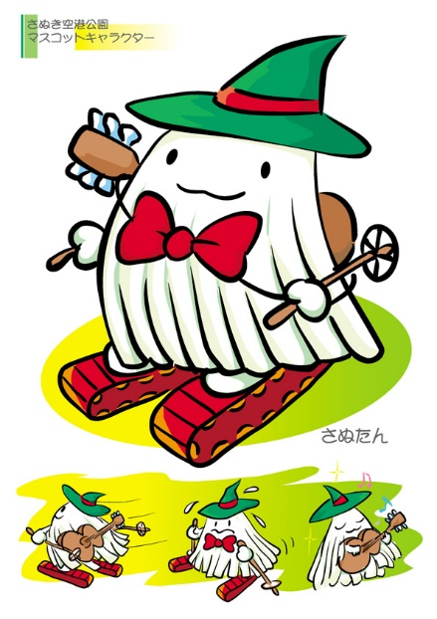

「さぬたん」は、さぬき空港公園マスコットキャラクター選定委員会により平成23年度に全国から募集し、最優秀賞になったものです。
うどんのからだに、帽子・ギターといった自由な旅人のイメージを、高松空港に隣接し、広々としたさぬき空港公園に重ね合わせています。

２ 使用手続き
（１）マスコットキャラクターを使用する場合
あらかじめ「さぬき空港公園マスコットキャラクター使用届出書」により、香川県土木部都市計画課に届け出てください。

３ 使用に当たっての注意
（１） マスコットキャラクターの使用料は無料です。
（２） マスコットキャラクターは、下記に従って使用してください。
①原則として、同様の配色を使用してください（モノクロ印刷物を除く）。
②基本デザインを変更することはできませんが、ポーズや表情等の変更は可能です。
（３） マスコットキャラクターに関する一切の権利は、香川県に帰属します。県が不適当な使用と判断する場合は、使用の中止等を求めることがあります。

４ お問い合わせ先・届出先
香川県土木部都市計画課 さぬき空港公園担当
〒760-8570 高松市番町四丁目1-10
TEL 087-832-3558
FAX 087-806-0222

